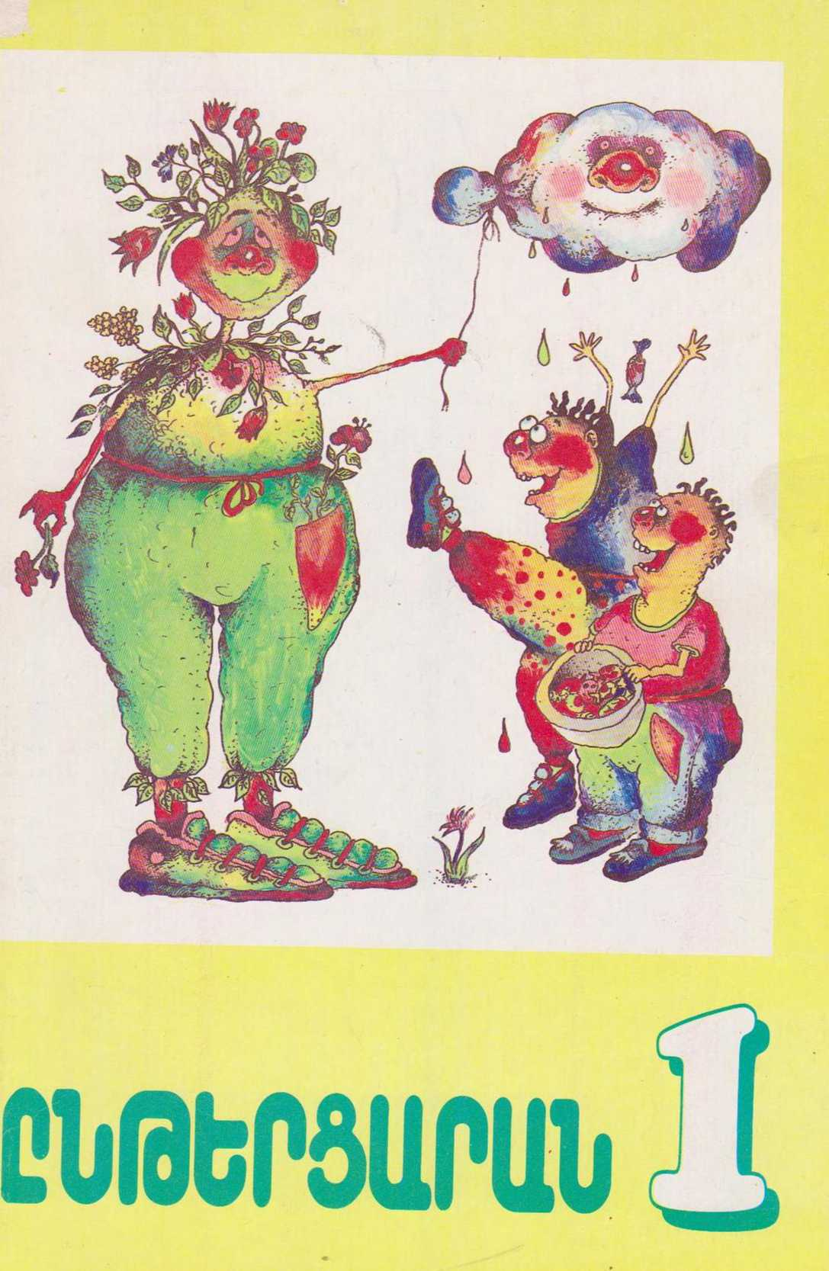

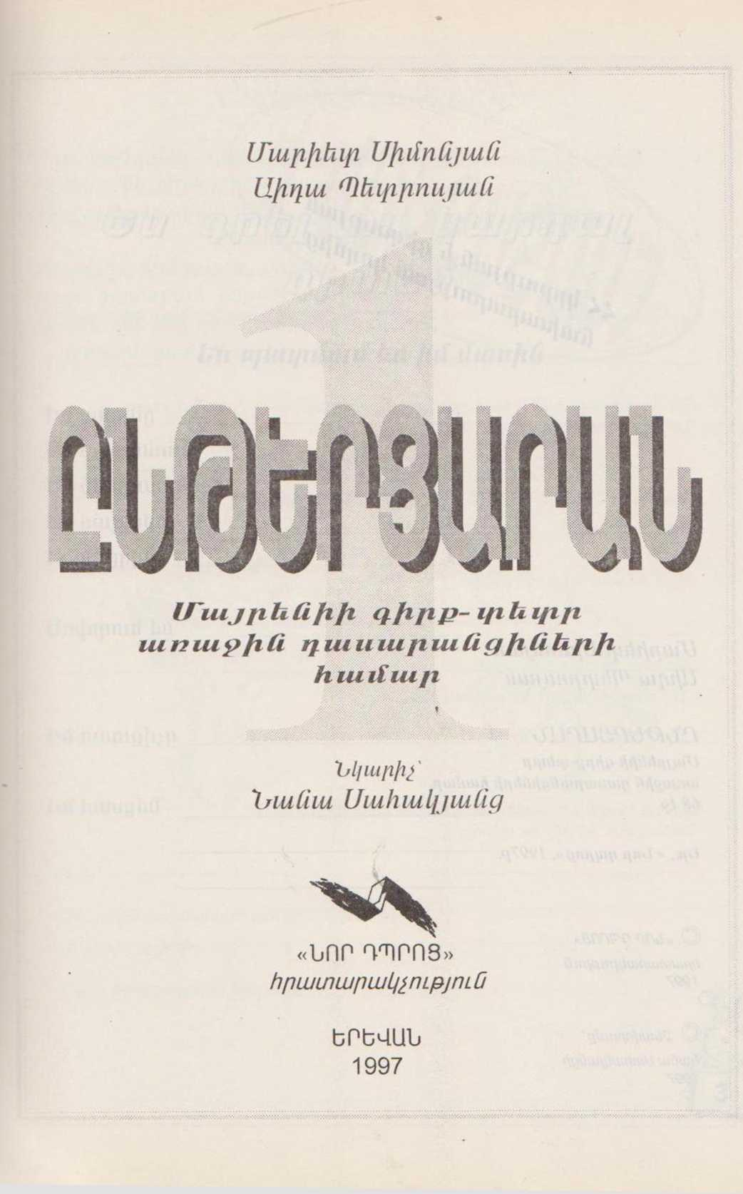

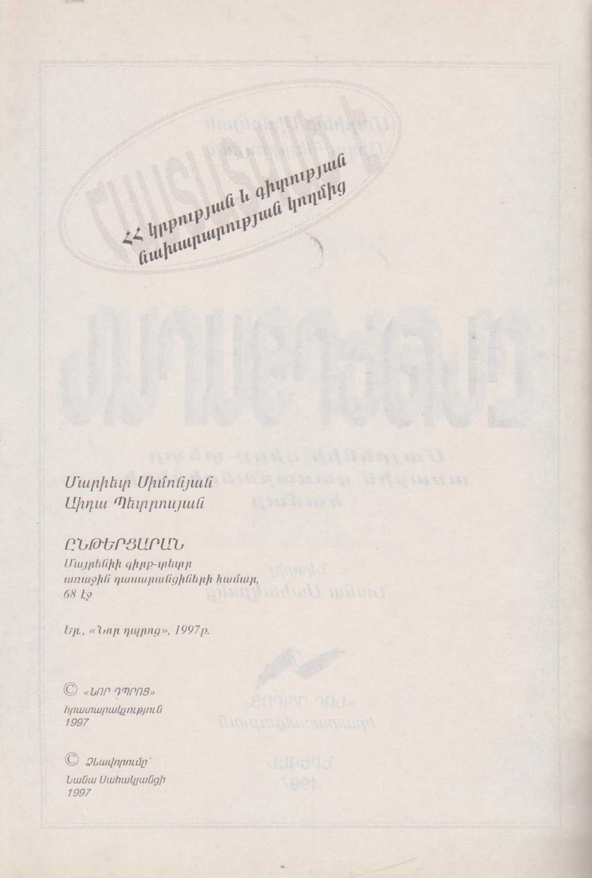

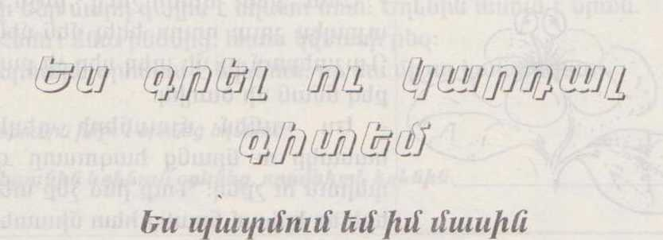

Իմ անունը է:
Իմ ազգանունը է:
Իմ ծննդյան օրը է:
Իմ հայրիկը է:
Իմ մայրիկը է:
Սովորում եմ
Իմ ուսուցիչը է
Իմ հասցեն՝

ՄԱՆՈՒՇԱԿ

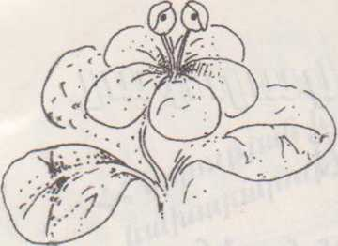
- Ասա՛ ինձ, մանուշա՛կ, ինչո՞ւ ես
այդպես շուտ դուրս եկել մեն-մենակ:
Դաշտերում ոչ մի տեղ դեռ չի բացվել քեզ նման մի ծաղիկ:
- Ես չունեմ մյուսների գեղեցիկ հասակը ու նրանց հագուստը զար- դարուն ու շքեղ: Դուք ինձ չեք տեսնի եթե ես երևամ նրանց հետ միատեղ:

Ո՞ր ծաղիկներն ունեն գեղեցիկ հասակ, զարդարուն ու շքեղ հագուստ:
Գրի՛ր այդ ծաղիկների անունները:
Ինչպիսի՞ն է մանուշակը: Ճիշտ պատասխանի տակ գծիր:
մեծ փոքրիկ զարդարուն
Ինչի՞ համար են ծաղիկները:
Լրացրո՛ւ բաց թողնված բառը.
- Ա՛յ մանուշակ, ի նչ սիրուն ես:
- Եթե սիրուն եմ, ինչո՞ւ :
Աչքերդ կկոցիր ու նայիր ւսրևին կամ վառվող լամպին:
Հետո գրի՛ր, թե ինչ ես տեսել:

ԵՂԵՎՆԻՆ
Մի ծեր մարդ գալիս է եղևնու մոտ: Եղևնին ասում է նրան.
- Հեռո'ւ մնա ինձնից, հոտս կվնասի քեզ:
Ծերունին օրհնում է եղևնուն, որ նա միշտ կանաչ մնա:
Ծերունին ինչո՞ւ օրհնեց եղևնուն:
Ծերունին եղևնուն օրհնեց, որովհետև եղևնին :
Գլխիդ վերև' Մի պապիկ կա՝
Հազար տերև: Հազար թոռ է շալակել:
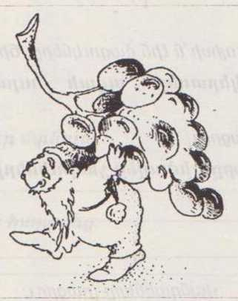
ծառ
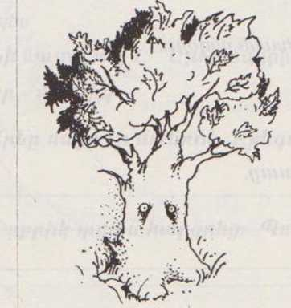
Ավարտիր նախադասությունը. չի լինի, կլինի

Շատ կարդացողը խելացի :

ԵՐԿՈՒ ՁԱԳՈՒԿ
Երկու ձագուկ մի հասկ գտան: Հասկում շատ հատիներ կային: Ագահ ձագուկները բռնեցին հասկի երկու ծայրերից ու սկսեցին քաշել՝մեկը իր կողմը. մյուսը ՝ իր: Հասկր այնքան քաշքշեցին,որ երկուսն էլ ընկան: Այդ ժամանակ ծիտը վրա հասավ. հասկը ճանկեց ու թռավ:
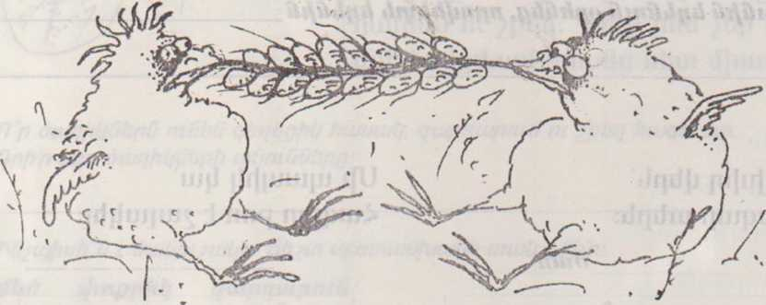
Ինչպիսի՞ն էին ձագուկները: Ճիշտ պատասխանն ընգծիր

ընկերասեր ագահ ուրախ
Լրացրու
Ծիտը ծիծաղեց ձագուկների վրա ու ասաց.
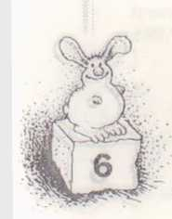
Լրացրու նախադասությունները.
Ծուռթաթ կենդանի, որր ձմռանը քուն է մտնում
Խորամանկ կենդանի, որը սիրում է հավ ուտել Փշոտ կենդանի, որը հաղթում է օձին Գարնան առաջին ծաղիկը Ընտանի կենդանի, որը մուկ է բռնում Կնճիթ ունեցող հսկա կենդանի

ՓՈՔՐԻԿ ՏՂԱՆ
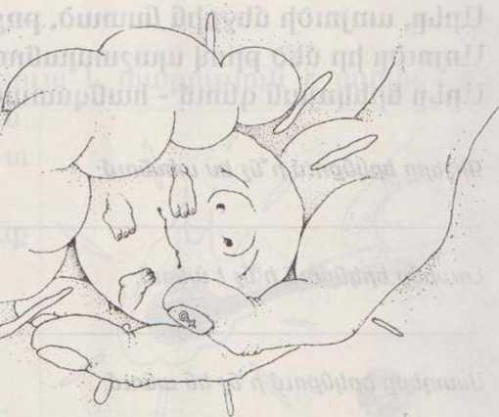
Արևը մայր էր մտնում: Փոքրիկ տղան հարցրեց.
- Հայրի՜կ. արևը որտե՞ղ է
քնում:
- Իր մոր զրկում:
- Արևի մայրը ո՞վ է:
-Երկինքը:
- Իսկ արևը ինչո՞վ է
ծածկվում:
- Ամպով:
Փոքրիկ տղան ուրախացավ.
- Ճի՞շտ: Վաղը արևին կհարցնեմ, թե այս գիշեր չի՞ բացվել:
Գտիր բոլոր տարբերությունները:
Այսպես՝
Արևի մայրը ո՞վ է: Արևի մայրիկը ո՞վ է:
մայր - մայրիկ
- Արևը մայր էր մտնում: Արեգակը մայր էր մտնում:
- Փոքրիկ տղան հարցրեց: Պստիկ տղան հարցրեց:
Ամպը արևի ի՞նչն է: Ճիշտ պատասխանն ընդգծիր.
Մահճակալը, վերմակը, ներքնակը, բարձը

ԱՐԵՎԸ
Արևը, առյուծի մեջքին նստած, թռչում է երկնքում: Առյուծը իր մեծ թրով պաշտպանում է նրան:
Արևը երեկոյան գնում - հանգստանամ է մոր գրկում:

Գիշերը երկնքում ի՞նչ ես տեսնում:
Լուսինը երկնքում ի՞նչ է անում:
Աստղերը երկնքում ի՞նչ են անում:

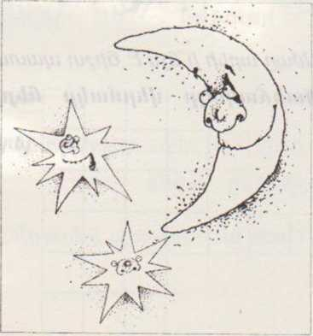
Քույր ու եղբայր են.
Մեկն առավոտն է զարթնում, Երեկոյան՝ քնում,
Մյուսը երեկոյան արթնանում է, Առավոտյան քնում:

Ա-ե-ա- Լ-ս-ն

Մի հովիա կա՝
Ոչխարներին գիշերն է արածեցնում:
լ- ս - ն, - ստղ -ը

ԿՐԱԿԻ ԳՈՒՆԴԸ
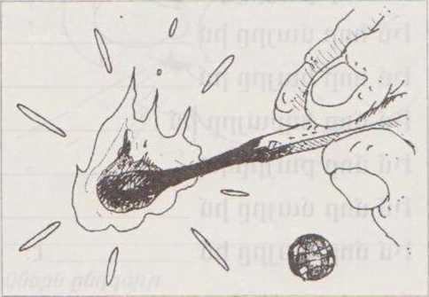
Արևը կրակի հսկա գունդ է:
Դրա համար էլ նա միշտ լույս և տաքություն է տալիս: Արևը երկնքում գնդակի չափ է երևում. որովհետև մեզնից շա՜տ-շա՜տ հեռու է:
Առանց արևի մենք չենք կարող ապրել:
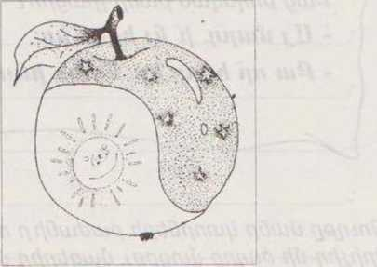
Քո կարծիքով ի՞նչ կլիներ, եթե արևը մոտ լիներ:
Մի խնձոր կա՝
Կեսը սպիտակ է,
Կեսը՝սև:
գ_շ_ր - ց_ր_կ
Մագնիսը մոտեցրու տարբեր առարկաների: Թվի՛ր՝ ի նչ է բռնում քո մագնիսը:
Թվի՛ ր ի՞ նչ չի բռնում քո մագնիսը:
Գրի՛ր ՝ էլ ի՞նչ կարող ես անել մագնիսով:

ԻՄ ՀԱՐԱԶԱՏՆԵՐԸ
Իմ հոր եղբայրը իմ հորեղբայրն է:
Իմ հոր քույրը իմ է:
Իմ հոր մայրը իմ է:
Իմ հոր հայրը իմ է:
Իմ մոր եղբայրը իմ է:
Իմ մոր աքույրը իմ է:
Իմ մոր մայրը իմ է:
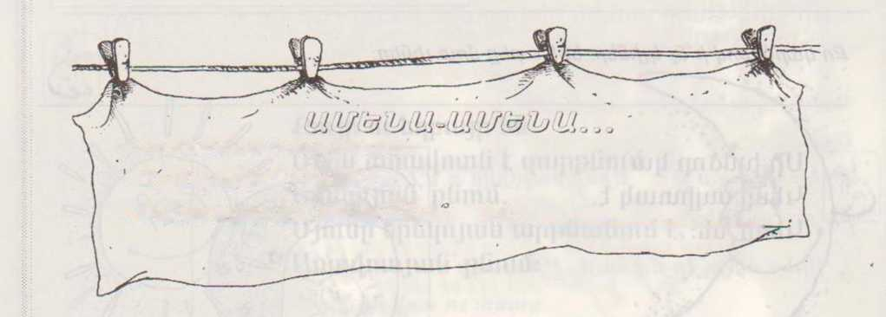
Իմ մոր հայրը իմ է:
Բաց թողնվւսծ բառը լրացրո՛ւ.
- Ա՛յ մարդ, ի՜ նչ հզոր ես:
- Բա որ հզոր եմ., մուկը ինչու՞ ինձ ....... ....... •

Թուղթը մանր կտորների բաժանի՛ր ու լցրու մի մեծ թղթի վրա : Գրիչիդ մի ծայրը մտցրու մազերիդ մեջ ու մի լավ շփիր:
Հիմա գրիչիդ այդ ծայրը մոտեցրու՛ թղթի կտորտանքին: Ի ՞նչ եղավ:
Գրիչիդ ծայրը շփիր մազերիդ մեջ:
Փորձի՛ր դրանով թղթի տարբեր չափերի կտորներ բռնել
Հետո գրի՛ր, թե ինչ է լինում

Ուուուո՜ւ:
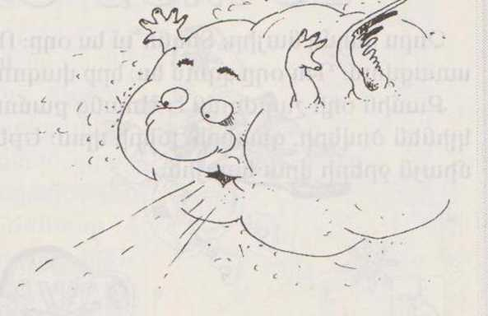
Քամին է. քամին.
Տե՛ս անզգամին, Բերան չունի՝փչում է. Թևեր չունի՝թռչում է, Ձեռքեր չունի քաշում է. Իմ փոքրիկին քշում է:
Քամին ի՞նչ չունի:

Ինչպիսի՞ն է քամին: Ճիշտ պատասխաններն ընդգծիր.
Ուժեղ, թույլ, չարաճճի, հանգիստ
Շարունակի ՛ր.
Թևերով թռչում են:
Գրիչով :
Գդալով :
Մուրճով :
Դանակով :
Վերելակով :
Հեռախոսով :
Ավարտի՛ր նախադասությունը հաչում է, չի հաչում
Շունը իր տիրոջ վրա :

ՕԴ
Չորս կողմդ նայիր: Տեսնո՞ւմ ես օդը: Ո՞չ: Հիմա փորձիր բռնել: Չի՞ ստացվում: Դու օդը զգում ես, երբ վազում ես կամ հեծանիվ ես քշում: Քամին օդի շարժումն է: Առանց քամու ամպերը միշտ հավաքված կլնեն ծովերի, գետերի, լճերի վրա: Եթե քամին չլիներ, անձրևները միայն ջրերի վրա կգային:

Փչես՝ կգնա. Բայց բռնել չես կարող:

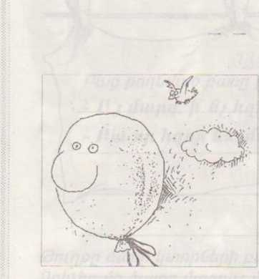
Առանց ոտքի, առանց ձեռքի դռներ է բացում:

_ ա _ ի

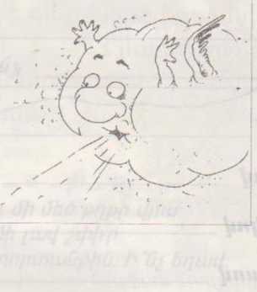

ԱՄԵՆԱ-ԱՄԵՆԱ…
Բաց թողնված բառը լրացրու…

- Ա՛յ ամպ, ի՜նչ ուժեղ ես:
- Բա որ ուժեղ եմ. անձրև ինչո՞ւ է միջովս

ԱՌԱՋԻՆ ՁՅՈՒՆԸ

- Վա՞յ, մայրի՛կ ջան. տե՜ս,
Բակն ու դուռը լի
Ինչքա՜ն սպիտակ
Թիթեռ է գալի...
Էսքան շատ թիթեռ
Չեմ տեսել ես դեռ:
-Չէ՛. իմ անուշիկ.Թիթեռներ չեն էդ. Թիթեռներն անցան Ծաղիկների հետ: Էդ ձյունն է գալի.Փաթիլն է ձյունի, որ կարծես սպիտակ Թիթեռնիկ լինի:

Լրացրո՛ւ բաց թողնված բառերը:
-Չէ՛. իմ անուշիկ. Էդ ձյունն է գալի.
Թիթեռներ չեն էդ, Փաթիլն է ձյունի,
Թիթեռներն անցան
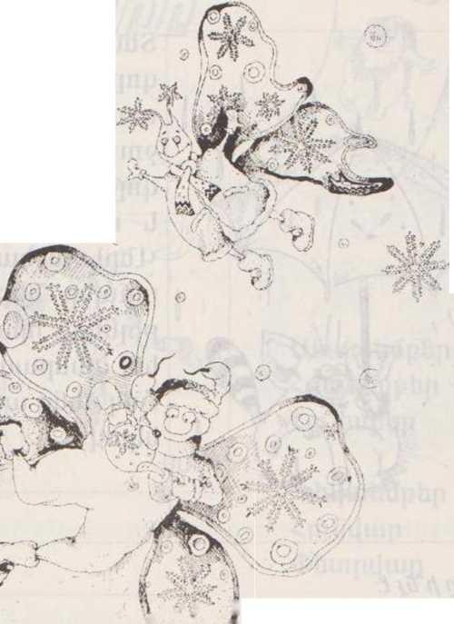
Որ կարծես լինի:

Թիթեռները ինչո՞ւ գնացին ծաղիկների հետ:
Թիթեռները գնացին ծաղիկների հետ, որովհետև :
:

Նախադասությունները լրացրու:
Ձյան փաթիլը նման է, թիթեռնիկի:
Տոնածառը նման է :
Արևը նման է :
Աստղերը նման են :

ԱՆՁՐԵՎ

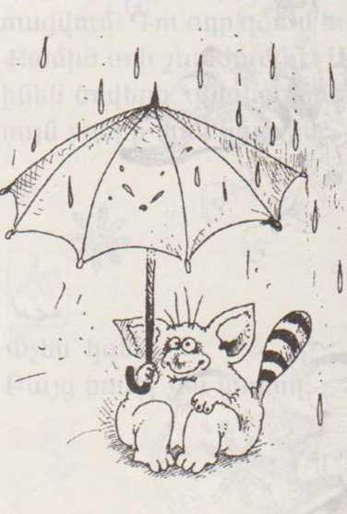
Տեսե՞լ ես, թե տաքացող ջրից ինչպես է գոլորշի բարձրանում: Ա՛յ, երբ արևը տաքացնում է ծովերի, գետերի. լճերի ջուրը, նրանցից էլ է գոլորշի ելնում: Այդ գոլորշին բարձրանում է վեր, սառչում է և դառնում ջրի մանրիկ կաթիլներ: Վերևում հավաքված ջրի կաթիլներին ամպեր ենք ասում: Հետո այդ կաթիլները իրար են միանում, մեծանում են, ծանրանում ու թափվում են ներքև: Իսկ մենք ասում ենք՝ ամպեց ու անձրև եկավ:

Ամպը ի՞նչ է :

Լրացրո՛ ւ:
Ծով, գոլորշի, ամպ :
Ծով, գոլորշի. , անձրև:

ԱՄԵՆԱ-ԱՄԵՆԱ…

Բաց թողնված բառը լրացրո՛ւ:
- Այ անձրև, ի՜ նչ քաջ ես:
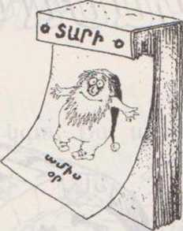
- Բա որ քաջ եմ, ինչո՞ւ եմ հողին:

ՏԱՐՎԱ ԵՂԱՆԱԿՆԵՐԸ
Սրանք տարվա եղանակներն են:
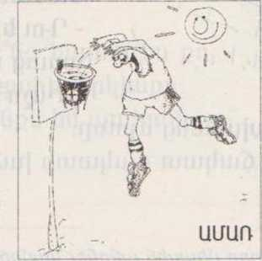
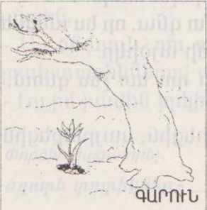
Ամիսների անունները գրիր իրենց տեղերում:

Սեպտեմբեր
Հոկտեմբեր
Նոյեմբեր
Դեկտեմբեր Հունվար Փետրվար
Հունիս
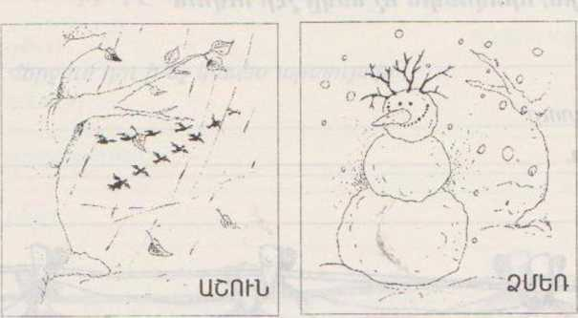
Հուլիս
Օգոստոս
Մարտ
Ապրիլ
Մայիս

ԿԱՄԱԿՈՐ ԱՅԾԻԿՆԵՐԸ
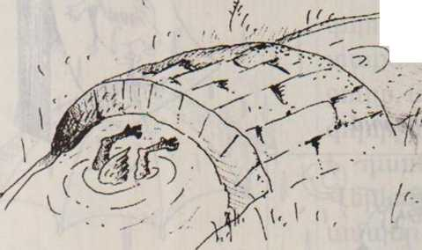
Երկու կամակոր այծ մի նեղ կամրջի վրա հանդիպեցին: Երկուսը միասին չէին կարող անցնել կամրջով. պետք է նրանցից մեկը մյուսին ճանապարհ տար:
- Դու ե՛տ գնա. որ ես անցնեմ,- ասաց մի այծիկը:
-Ինչո՞ւ դու ետ չես գնում, որ ինձ ես ասում.- պատասխանեց մյուսը:
Այծիկներր վիճեցին. ճակատ ճակատի խփեցին, սայթաքեցին ու ընկան ջուրը:
Ինչո՞ւ այծիկները չէին կարող միասին անցնել կամրջով:
Այծիկները չէին կարող միասին անցնել կամրջով. որովհետև
Լրացրո՛ ւ:
Այծիկները կամակոր էին. որովհետև ոչ մեկը չէր ուզում :
Այծիկներին մի խորհուրդ տուր:
Ա՛յ կամակոր այծիկներ ,
:

ԱՄԵՆԱ-ԱՄԵՆԱ….
Լրացրո՛ւ
- Ա յ ոչխար, ի ՜նչ քաջ ես:
- Բա որ քաջ եմ. ինչո ՞ւ է գայլը ինձ :

ԱՐՏՈՒՅՏՆ ՈՒ ԵՐԿԻՆՔԸ

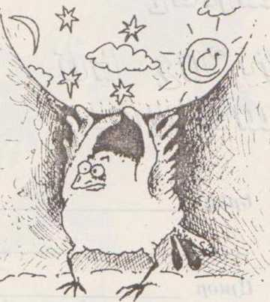
Արտույտը վախենում էր, որ երկինքը փուլ կգա: Նա պառկեց մեջքի վրա, ոտքերը վեր տնկեց ու աշխատեց դեմ տալ երկնքին:
Տեսնողները ծիծաղեցին նրա վրա և ասացին.
- Ա՛յ ճնճղուկ, դու ո՞նց կարող ես քո ծղոտե տոտիկներով պահել երկինքը:
- Ես իմ բաժին երկինքն եմ պահում:
Փորձիր բացատրել.
ծղոտե տոտիկներ -
Տրված բ առերը գրի՛ր ճիշտ տեղերում.
կքանդվի բարձրացրեց
Արտույտը վախենում էր, որ երկինքը :
Նա ոտքերը ու աշխատեց դեմ տալ երկնքին:
Վերջում դու ի ՞նչ կասես արտույտին:

ԱՄԵՆԱ-ԱՄԵՆԱ…
Լրացրու՝
-Ա՛յ երկինք, ի ՞նչ քաջ ես:
- Բա որ քաջ եմ, ինչո՞ւ է ամպը ինձ :

Ի՞նչ եմ արել

Ի՞նչ եմ անելու

Երեկ
Այսօր
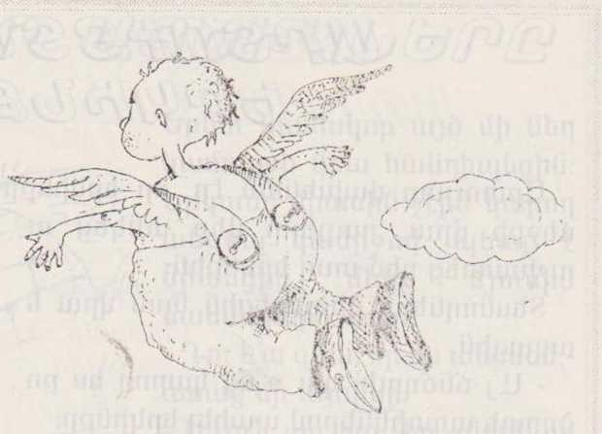
Վաղը

Պատմի՛ր այսօրվա եղանակի մասին:
Առավոտյան
Կեսօրին
Երեկոյան

ԱՐՏՈՒՏԻԿ

Արտուտիկ, Նախշուն տոտիկ, Իջնեն կալեր Գողտիկ-մողտիկ. Ընտրեն քարեր, Ուտեն կուտիկ. Կծլվլան
Կլթիկ-կլթիկ:
Ինչպիսի՞ն է արտուտիկի տոտիկը:
Արտուտիկի տոտիկը է:
Շարունակիր:
Արտուտիկը թաքուն գնում է կալեր, կուտիկ է ուտում ու է:
Շարունակի ՛ր.
իջնել - բարձրանալ
թափել - հավաքել
գնալ -
տանել -
ուրախանալ -
քնել -

ԱՄԵՆԱ-ԱՄԵՆԱ…
Լրացրու՛
- Ա՛յ խոտ, ի ՞նչ ուժեղ ես:
- Բա որ ուժեղ եմ. ինչո՞ւ է ինձ արածում:
ՉԱԼ ԿԱՉԱՂԱԿԸ

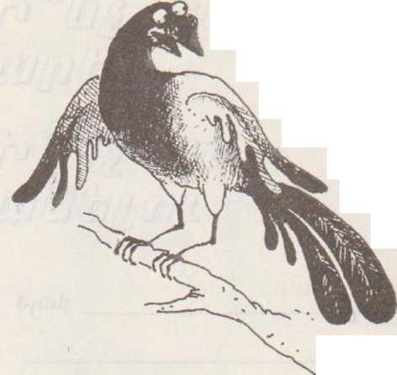
Չալ կաչաղակը թռչում էր, թռչում ու ծառին նստում: Նստում էր, նստում, պոչիկն էր շարժում: Շարժում էր. շարժում ու երգ էր ասում.
- Կա, չէ. չկա, չէ:
Նորից թռչում էր, թռչում ու ծառին նստում: Նստում էր. նստում, պոչիկն էր շարժում ու երգ էր ասում.
- Կա. չէ չկա. չէ:
Նորից թռչում էր, թռչում ու ծառին նստում: Ծառին էր նստում, պոչիկն էր շարժում ու երգ էր
ասում.
- Չկա. չէ. չէ...

Գրիր բաց թողնված բառերը:

Չալ կաչաղակը թոչում էր ու ծառին նստում: Նստում
էր, պոչիկն էր շարժում: Շարժում էր. ու երգ
էր ասում:
Չալ կաչաղակն ի՞նչ է սիրում, շարունակի՛ր.
Կաչաղակը սիրում է թոչել :
Ինչի ՞ մասին է կաչաղակի երգը կա, չէ, չկա, չէ:

ԱՄԵՆԱ-ԱՄԵՆԱ…

-Այ ինչ համեղ ես:
-Բա որ համեղ եմ :

ԲԱՐԵԿԱՄԸ

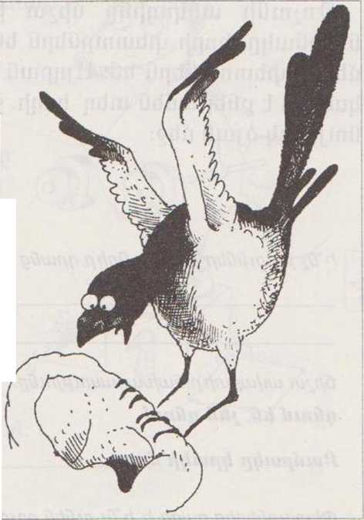
Կաչաղակը մարդու բարեկամն է եղել: Նա միշտ իմացել է, թե ինչ է լինելու, և ասել է մարդուն:
Մի անգամ մարդը բարկացել է և տանից դուրս է արել կաչաղակին: Թռչունը ընկել է սար ու ձոր, բայց չի մոռացել իր հին բարեկամին: Հիմա էլ, հենց որ մի բան է իմանում, գալիս, նստում է մարդու տան պատին կամ ծառի ճյուղին և չրթչրթացնում է: Պատմում է, մինչև որ մեկը դուրս է գալիս և հաց է տալիս նրան: Դրանից հետո կաչաղակը թռչում -գնում է:
Կաչաղակը քեզ ի՞նչ ուրախ լուր կբերի:
ԱՄԵՆԱ- ԱՄԵՆԱ…
Լրացրու
- Ա՛յ , ի՜ նչ ճարպիկ ես:
- Բա որ ճարպիկ եմ :

ԹՌՉՈՒՆԻ ԱՆԿՈՂԻՆԸ
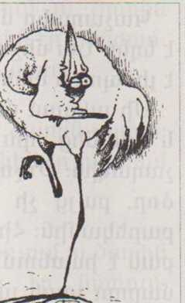
Թռչունի անկողինը միշտ իր հետ է: Նրա ներքնակը փորի փետուրներն են: Նրա վերմակը մեջքի փետուրներն են: Այդքան տաք անկողնով կարելի է քնել ամեն տեղ՝ հողի, ջրի, ձյան վրա և նույնիսկ ձյան մեջ:
Ի՞նչ թռչուններ գիտես: Գրի՛ր դրանց անունները:
Ճիշտ ավարտի՛ր նախադասությունը. դնում ես, չեն դնում
Բամբակը կրակի մոտ :
Փետուրներից բացի է լ ի՞նչ ունեն թռչունները:
Ի՞նչ եմ արել, ի՞նչ եմ անելու
Երեկ
Այսօր
Վաղը
ՈՒԺԵՂԸ
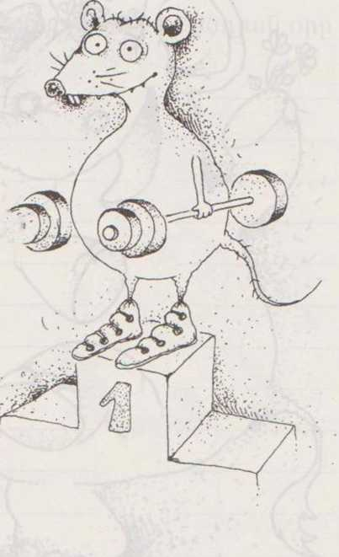
Մուկը ուգում է մի ուժեղ ընկեր գտնել: Գալիս է արևի մոտ.
- Արև՛, ի՜նչ ուժեղ ես:
Արևը թե՝
- Ամպն է ուժեղ:
Մուկը ամպի մոտ է գալիս: Ամպը թե՝
- Քամին է ուժեղ:
Քամու մոտ է գալիս: Սա էլ թե՝
- Մարդն է ուժեղ:
Մուկը մարդու մոտ է գալիս: Մարդն էլ թե՝
- Մուկն է ուժեղ:
-Որ ամենից ուժեղը էլի մուկն է. ես էլ մկան հետ ընկերություն կանեմ:

Շարունակի՛ր
Ամպը արևից ուժեղ է, որովհետև :
Քամին ամպից ուժեղ է, որովհետև :
Մարդը քամուց ուժեղ է, որովհետև :
Մուկը մարդուց ուժեղ է, որովհետև :
Փչած փուչիկը մի քիչ շփի՛ր մազերիդ: Հիմա փուչիկի այդ կողմը մոտեցրու առաստաղին կամ ներկած դռանը: Գրի՛ր, թե ինչ է լինում:
Թափանցիկ բաժակի մեջ ջուր լցրու: Գդալը դիր այդ բաժակի մեջ: Նայիր վերևից, կողքից ու գրիր՛, թե ինչ ես տեսնում:
Փիղ

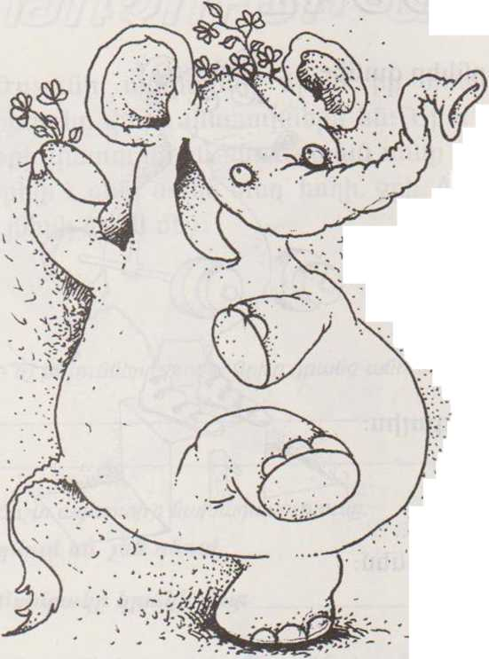
Փիղը ընկերասեր կենդանի է: Նա հասկացող է ու խելացի: Երբ մի փիղ ընկնում է փոսը, մյուսներն իրենց կնճիթներով օգնում են նրան: Եթե փղի կնճիթը վնասվում է, նա չի կարողանամ ոչ ուտել, ոչ խմել: Այդ ժամանակ նորից՜ օգնում են ընկերները: Նրանք իրենց կնճիթներով կերակրում են նրան: Փղերն իրենց հիվանդ ընկերոջը մենակ չեն թողնում, տանում են իրենց հետ:

Ինչպիսի՞ կենդանի է փիղը:

Փղերը ինչպե՞ս են օգնում իրենց ընկերներին:

ԱՄԵՆԱ - ԱՄԵՆԱ...

Լրացրու.՛
- Այ , ի՜ նչ մեծ ես:
- Բա որ մեծ եմ, :
ԻՄ ԸՆԿԵՐՆԵՐՆ ԵՆ
Անունը հեռախոսի համարը ծննդյան օրը

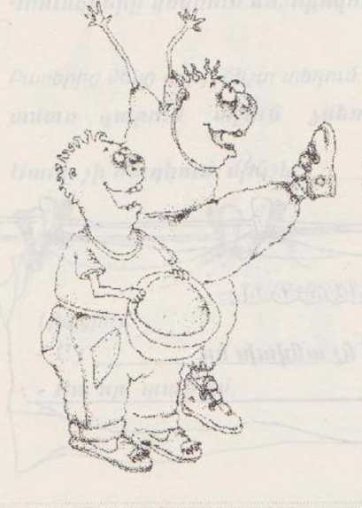

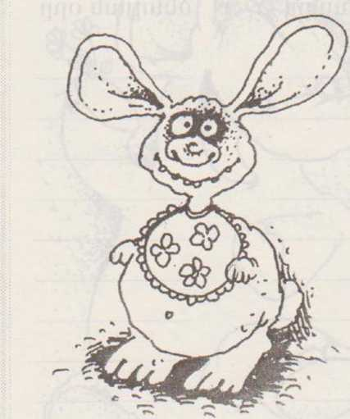
Գիտե՞ս, որ նապաստակը այնքան էլ վախկոտ չէ: Նա պառկում է մեջքի վրա և թշնամու հետ կռվում իր երկար ու սուր ճանկերով: Նապաստակը նաև խորամանկ է: Նա խառնում է իր հետքերը և խաբում է որսի շներին: Իզուր չէ, որ նապաստակի աչքերը շիլ են: Նա ոչ միայն իր դիմացն ու շուրջն է տեսնում, այլև մի քիչ էլ ետևը: Ականջներն էլ են պտտվում չորս կողմ և լսում են բոլոր կողմերից եկած շշուկները:
Շարունակի ՛ր:
Նապաստակը վախկոտ չէ, որովհետև :
Նապաստակը խորամանկ է, որովհետև :
ԱՄԵՆԱ-ԱՄԵՆԱ…
Լրացրու՛.
- Ա՛յ , ի նչ անվախ ես:
- Բա որ անվախ եմ, :

ԿՌՈՒՆԿՆԵՐԸ
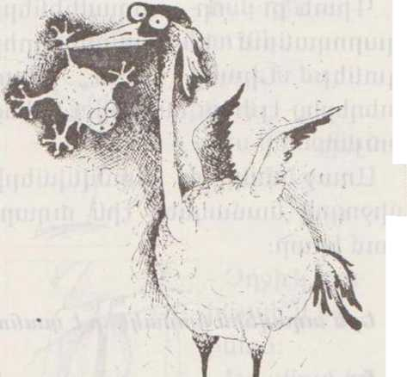
Կը՜ռ. կը՜ռ. կռկռան Կռունկները հա՛ թռան. Կռունկների թևի տակ Եկավ գարուն մեր դռան:
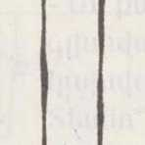
Գրի՛ր բաց թողած տողը.
Կը ՜ռ. կը՜ ռ. Կռկռան
Կռունկները հա՛ թռան,
Կռունկների թևի տակ

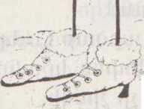
Գարունը ինչպե՞ս եկավ ճիշտ պատասխանն ընդգծիր
փաթիլների հետ , մրգերի հետ, կռունկների հետ

Կռունկները ինչո՞ ւ են կռկռում:
Կռունկները կռկռում են, որովհետև :
Բառերից մեկը գրի՛ր ճիշտ տեղում. ամառ գարուն աշուն ձմեո
Ծառը չի ծաղկում, մինչև չի գալիս:
Լրացրու
- Ա՛յ , ի՜ նչ տաք ես:
- Բա որ տաք եմ. :

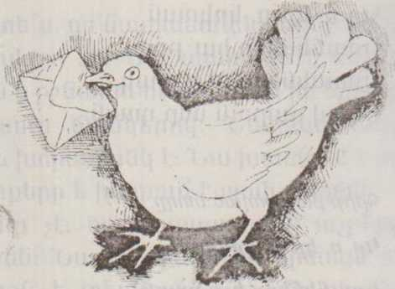
Գիտե՞ք, որ աղավնիները կարողանում են ճանապարհը գտնել: Նրանք շատ հեռու
տեղերից էլ հետ են գալիս իրենց բույնը:
Առաջ մարդիկ աղավնիների միջոցով նամակներ էին ուղարկում իրար:
Եթե աղավնին նամակներ է տանում-բերում, ուրեմն
նա Է:

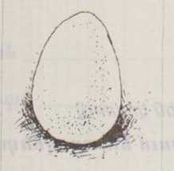
Ի՞նչ տուն է ՝
Դուրսն արծաթ է, ներսը՝ ոսկի :
Քարով խփես՝ կքանդվի,
Բայց էլ չի շինվի

Լրսյցրու
- Ա՛յ .ի՜նչ հետաքրքիր ես:
- Բա որ հետաքրքիր եմ, ;

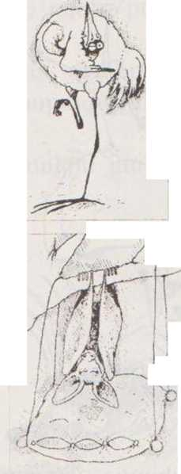
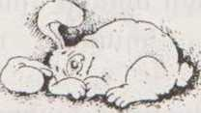
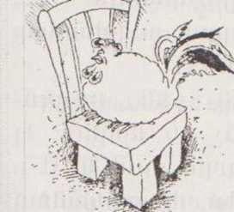
- Դու ինչպե՞ս ես քնում. նապաստակ:
-Ինչպես որ կարգն է՝ պառկած եմ քնում:
- Դո՞ւ. աքաղաղ. Ինչպե՞ս ես քնում:
- Ես նստած եմ քնում:
- Իսկ դու, կռո՛ւնկ, ինչպե՞ս ես քնում:
- Ես կանգնած եմ քնում:
- Չղջի՛կ. դու ինչպե՚՞ս ես քնում:
-Ես քնում եմ գլխիվայր կախված:
Տեսն ո՞ւմ եք. որ ամենա- ճարպիկր ես եմ:

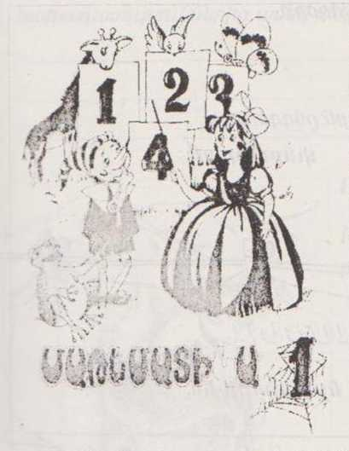
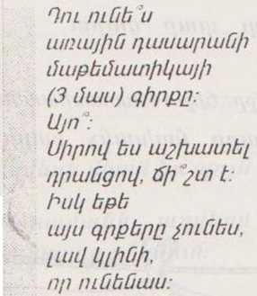

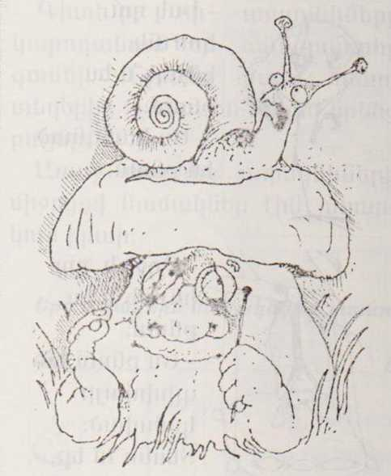

Նստել էր խխունջը սունկի վրա. բարկանամ էր, նեղանում ու ասում.
- Էս ի՜նչ է թռչկոտում ճպռոտ ճպուռը, ասես, չի կարող ինձ նման հանգիստ նստել:
Թիթեռները թռչկոտում են, թռչունները ծլվլում. ու խխունջը նորից կատաղում է.
- Սրանք ինչ են թռչում- թռչկոտում.ինչ են երգում, էլ ուրիշ բան ու գործ չունե՞ն: Ա՜յ, ուրիշ բան եմ ես. ո՛չ թռչկոտում եմ. ո՛չ երգում: Թռչելս ո՞րն է. երգելս՝ ո՞րը:
-Է՜.քույրիկ խխունջ.- հառաչում է սունկը,- գիտե՞ս՝ ինչու ենք լուռ ու մունջ մնացել էստեղ.ոչ թռչել գիտենք և ոչ էլ երգել:

Օրն ինչպիսի՞ն է: Ճիշտ պատասխաններն ընդգծի՛ր
արևոտ անձրևոտ տաք ցուրտ

Ինչպիսի՞ ն է խխունջը: Ճիշտ պատասխաններն ընդգծիր.
բարկացկոտ զվարթ նախանձ բարի փնթփնթան

ԱՄԵՆԱ-ԱՄԵՆԱ
Լրացրու՛.
- Ա՛յ . ի նչ խելացի ես:
- Բա որ խելացի եմ :
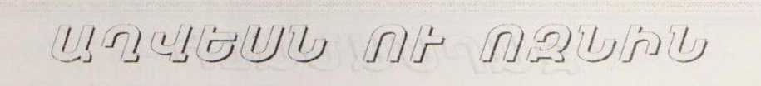
- Դու շատ լավն ես, nqնի՛,բայց փշերը քեզ չեն սազում:
-Ի՞նչ է. աղվե՛ս. ես փշերով սիրուն չե՞մ, թե՞ արագ չեմ շարժվում:
-Չէ՜ . փշերով դու ուտելու բան չես:

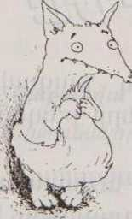
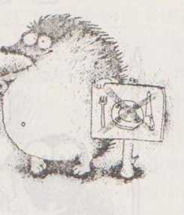
Ինչի՞ համար են ոզնու փշերը:
Ման է. գալիս կամաց-կամաց Մի շալակ փուշ վրան առած:
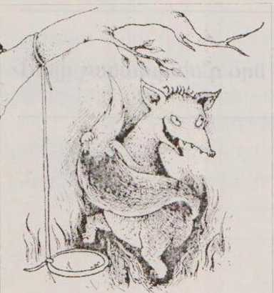
Նախադասություններից ամեն մեկը գրիր իր տեղում:

Աղվեսի վկան իր պոչն է:
Խորամանկ աղվեսը երկու ոտով է թակարդը ընկնում:

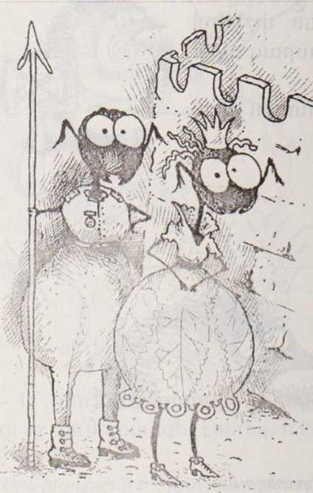

Մրջնանոցը փոքրիկ թագավորություն է: Մրջյունները թագուհի ունեն:
Մրջնանոցի ամբողջ աշխատանքը աշխատավոր մրջյուններն են անում: Նրանք կառուցում են մրջնանոցը. կեր կուտակում: Կան նաև զինվոր մրջյուններ, որոնք ավելի խոշոր են և ուժեղ: Նրանք պաշտպանում են մրջնանոցը:

Մրջյունները ումի՞ ց են պաշտպանում մրջնանոցը:
Շարունակի ՛ր.
մրջունի նման աշխատասեր
առյուծի նման ուժեղ
աղվեսի նման
փղի նման
շան նման
նապաստակի նման
կաչաղակի նման

Շաբաթվա առաջին օրը եբկուշաբթին է:
Շարունակի ՛ր.
Շաբաթվա երկրորդ օրը :
Շաբաթվա երրորդ օրը :
Շաբաթվա չորրորդ օրը :
Շաբաթվա հինգերորդ օրը :
Շաբաթվա վեցերորդ օրը Շաբաթվա յոթերորդ օրը
Շաբաթը օր ունի:
Այսօր շաբաթվա ո՞ր օրն էր:
Երեկ շաբաթվա ո՞ր օրն էր:

Վաղը շաբաթվա ո°ր օրն է լինելու:

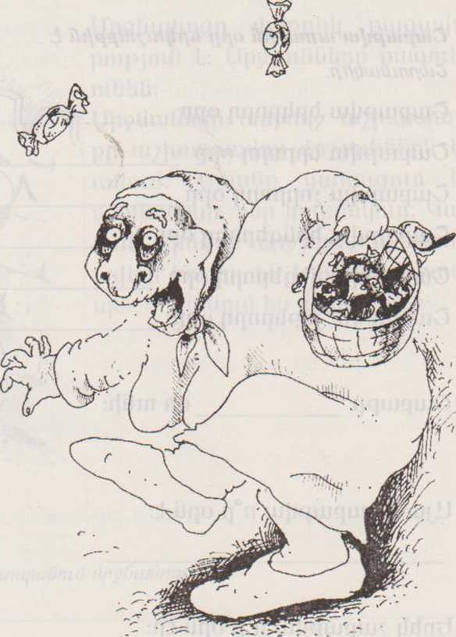
Մի անգամ քաղաքում կոնֆետի անձրև էր գալիս: Կոնֆետները կարկուտի նման էին, բայց սպիտակ չէին, այլ գունավոր՝ կարմիր, կապույտ, կանաչ: Մի տղա
կերավ կանաչ կոնֆետն ու տեսավ, որ խնձորի էր: Մի ուրիշ տղա էլ կարմիրը փորձեց, ու պարզվեց, որ դա էլ ելակի էր:
- Վա՜յ, իսկական կոնֆետներ են, ինչ լա՜վն են,- ուրախացան երեխաները ու արագ-արագ լցրին գրպանները: Ինչքան էլ նրանք հավաքում էին, մեկ է՝ կոնֆետները չէին վերջանում, անձրևի պես թափվում
էին: Կոնֆետները շատ անուշ հոտ ունեին ու ոտքի տակ սառույցի պես խրթխրթում էին: Դպրոցից տուն գնացող երեխաներն էլ հասցրեցին պայուսակները լցնել: Տատիկներն էլ կոնֆետով
զամբյուղներ էին տանում: Իսկական տոն էր:
Քաղաքում մարդիկ սպասում են, որ երկնքից էլի կոնֆետներ կթափվեն: Բայց կոնֆետի ամպը էլ ոչ մի անգամ չի երևացել:
Ինչի՞ համ կունենա կապույտ կոնֆետը:
Ինչի ՞ համ կունենա դեղին կոնֆետը:
Ինչի՞ անձրև կուզեիր, որ գար:
Ինչո՞ւ ես այդպիսի անձրև ուզում:
Ճի՛շտ ավարտիր նախադասությունը. բերում է, չի բերում
Ամեն անգամ գետը գերան :
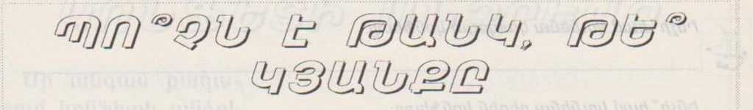

Դու երևի մողես տեսել ես: Մողեսները ամռանը վազվզում են տաք քարերի վրա: Իսկ բռնե՞լ ես մողեսի պոչից: Այդ ժամանակ նա պոչը թողնում է ու փախչում: Այդպես է մողեսը ազատվում թշնամիներից: Զարմացած թշնամին ուշադիր նայում է շարժվող պոչին, իսկ մողեսը թաքնվում է: Մի քանի շաբաթ հետո հին պոչի տեղը նոր՝ փոքրիկ պոչ է աճում:
Քո տեսած մողեսները փոքր են: Իսկ.ա՛յ. կան շատ խոշոր մողեսներ: Նրանք կարող են հաղթել անգամ եղջերուին կամ վայրի խոզին: Մեզ մոտ այդպիսի մողեսներ չկան:
Ճիշտ լրացրու նախադասությունները
փրկվում է , թպրտացող, մեծ
Այդպես մողեսը թշնամիներից:
Թշնամին ուշադիը նայում է պոչին:
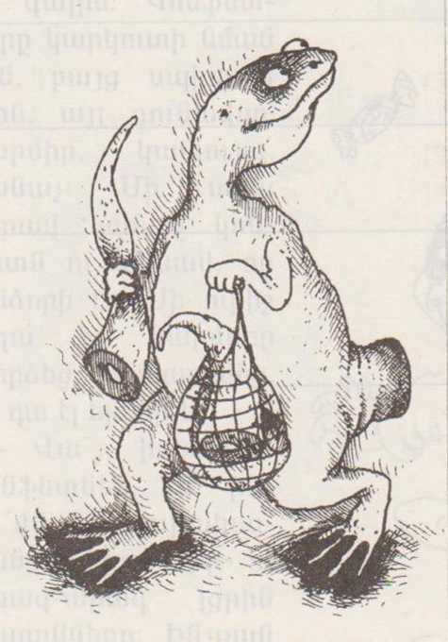
Կան շատ մողեսներ :
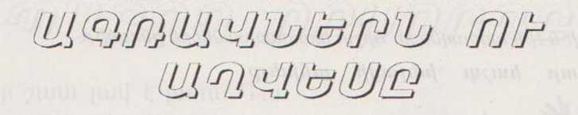

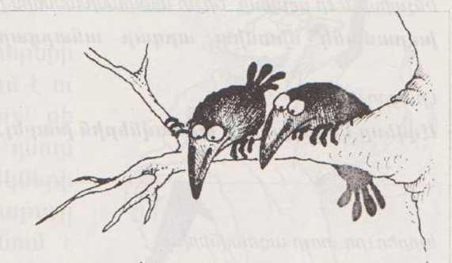
Երկու ագռավ ծառի վրա կռվում էին: Նրանք մի կտոր պանիր էին գտել, ուզում էին պանիրը բաժանել:
Մի աղվես տեսավ այդ կռիվն ու կանգնեց ծառի տակ:
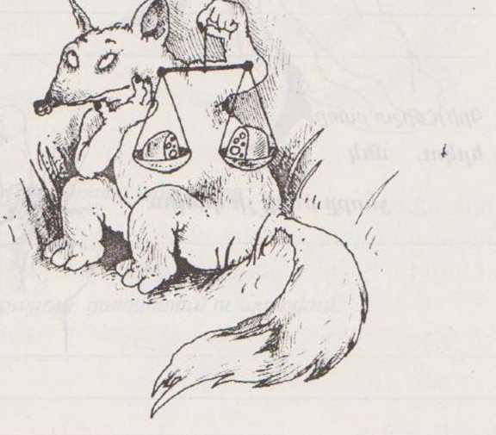
- Ինչո՞ւ եք կռվում.- ասաց.- պանիրը ցած գցեք. ես հավասար կբաժանեմ:
Վեճը դադարեց, ագռավները պանիրը ցած գցեցին: Աղվեսը վերցրեց. երկու կտոր արեց:
Նա կտորները դրեց իր թաթերի վրա. կշռեց:
-Այս մեկը մի քիչ ծանր է.- ասաց նա ու կծեց այդ կտորից, որ հավասարեցնի: Հետո
նորից կշռեց իր թաթերի վրա: Հիմա էլ մյուս կտորն էր ծանր: Մի քիչ էլ դրանից կծեց, որ հավասարեցնի: Այդպես քիչ-քիչ կծելով երկու կտոր պանիրն էլ կերավ ու սոսիկ-փուսիկ գնաց իր գործին: Ագռավները մնացին զարմացած:
Ինչպիսի՞ն էին ագռավները: Ճիշտ պատասխաններն ընդգծիր.
կռվարար հաշտ խելացի անխելք
Ինչպիսի՞ն էր աղվեսը: Ճիշտ պատասխաններն ընդգծի՛ր. խորամանկ միամիտ արդար անարդար
Լրացրու՛:
Աղվեսը կարողացավ ագռավներին խաբել. որովհետև
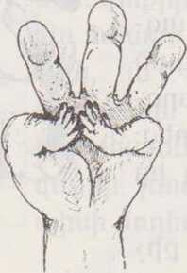
Խորհուրդ տուր ագռավներին:
Գրի՛ր ճիշտ բառը երկու, մեկ
ձեոքը ծափ չի տալիս:

ԱՄԵՆԱ - ԱՄԵՆԱ
Լրացրո՛ւ
Ա՛յ . ինչ խորամանկ ես:
- Բա որ խորամանկ եմ :

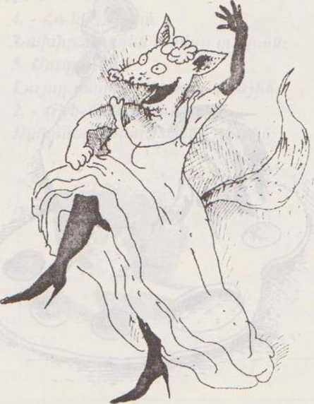
Աղվեսը շատ լավ է լսում: Դա օգնում է, որ նա իր համար կեր գտնի:
Երբեմն աղվեսը ետևի թաթերի վրա է քայլում ցատկոտում է ու պտտվում: Բայց նա ոչ թե
պարում է, այլ ականջ է դնում ձյան տակ վազվզող մկների ծվծվոցին: Եվ ամենաթույլ
ծվծվոցից էլ աղվեսը գտնում է մկանը:
Ուրիշ ի՞նչ գազաններ գիտես: Գրի՛ր նրանց անունները:
Աղվեսն ինչո ՞ւ է թաթերի վրա քայլում, ցատկոտում ու պտտվում:
Շարունակիր լրացնել, գրելով հակառակ իմաստ ցույց տվող բառերը:
Ուժեղ
տխուր
շոր
հիվանդ
տկար

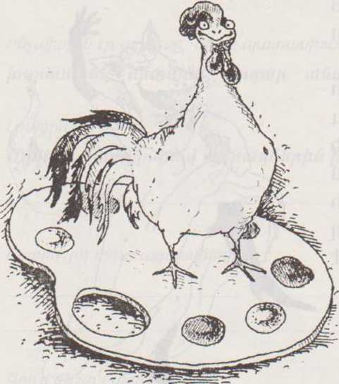
Աստված թռչուններին ոտքեր տվեց, որ ցատկոտեն: Թևեր տվեց, որ թռչեն: Կտուց տվեց, որ կտցեն, ուտեն ու երգեն: Հետո վերցրեց ներկերն ու սկսեց ներկել նրանց փետուրները: Աղավնին կապույտ
դարձավ, դեղձանիկը դեղին, ագռավը՝ սև: Այդպես բոլոր թռչունները գույներ ստացան: Երբ Աստծու բոլոր գույները վերջացել էին, մի թռչուն
եկավ: Նա շատ տխրեց, որ
բոլորը գեղեցիկ գույներ ունեն, իսկ ինքը չունի: Աստված նրան խղճաց. ներկոտ ամանների պատերը քերեց ու քսմսեց այդ թռչունի փետուրներին: Մի քիչ կապույտ եղավ, մի քիչ՝ դեղին, մի քիչ՝ կանաչ, գլուխն էլ կարմիր: Ահա թե ինչու աքաղաղը գույնզգույն է ու կարմիր կատար ունի:
Ի՞նչ գույն ունեն քեզ ծանոթ թռչուններն ու կենդանիները:
Մորուքր բոց է
Թագը սղոց
ա ա ա
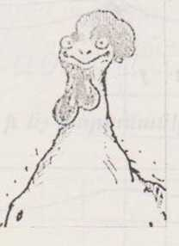

և դրանց տակ գրի՛ր տողերը
3.- Ծուղրուղո՜ւ,- 4.- Հո-հո՜ , հո-հո՜
Խոսեց ծեգին երկրորդ բերան. Նախիրն արդեն hանդը տարան:
6. - Վու՛յ, վու՛յ, վու՛յ, վույ՛.- 5. Ծուղուղո՜ւ.
Նստեց նանը տեղի միջին: Լույսը բացվեց երրորդ կանչին:
1.- Ծուղրուղու՜,- 2. -Ճի՛կ-Ճիկ. Ճի՛կ-Ճի՛կ,-
Աքլորը զիլ կանչեց թառին: Զարթնեց մթնում ծիտը ծառին:
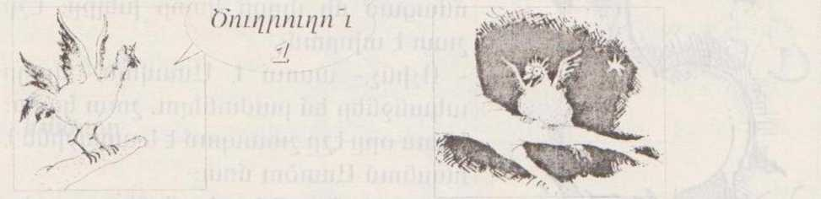

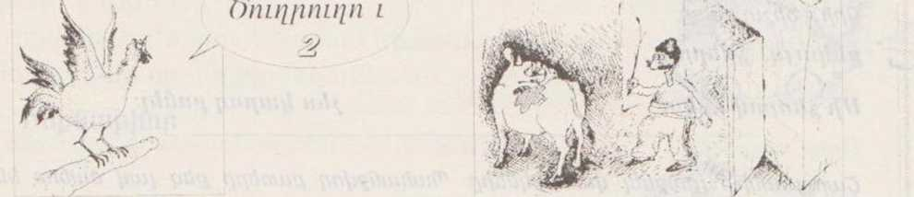

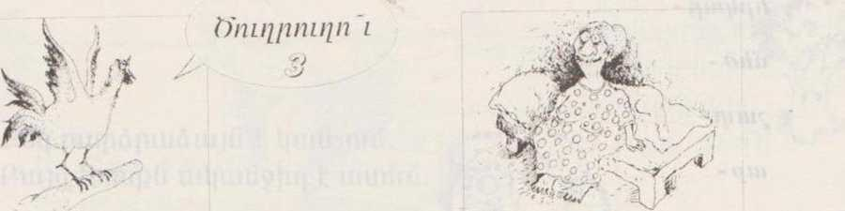
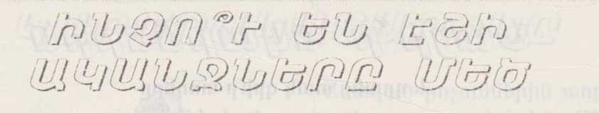

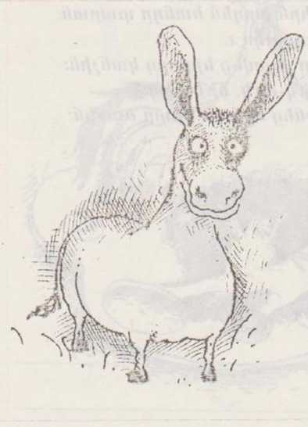
Աստված մի oր կանչում է կենդանիներին. որ խելք բաժանի: Բոլորը գալիս են, իրենց բաժինը վերցնում: Էշն ուշացած է գալիս: Աստված նրան տալիս է իր մոտ մնացած մի կտոր խելքը: Էշը շատ է տխրում:
-Ոչինչ,- ասում է Աստված,- վաղը ականջներ եմ բաժանելու, շուտ կգաս: Մյուս օրը էշը շտապում է առաջինն է հասնում Աստծու մոտ:
Աստված մեծ-մեծ ականջները տալիս է նրան: Դրա համար էլ էշի խելքը քիչ է. իսկ ականջները մեծ են:

Գրի՛ր ճիշտ բառը.
ընկույզ, ձմերուկ
Մի ձեռքով երկու չես կարող բռնել:
Շարունակիր լրացնել վանդակները: Պահանջվող բառերը քեզ լավ ծանոթ են մաթեմատիկայի դասերից:
բարձր- ցածր
երկար -
մեծ -
աջ -
hաջորդ -
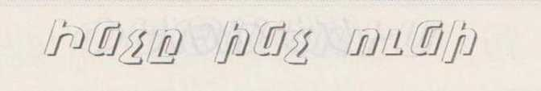

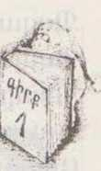
Գիրքը
Հեռախոսը
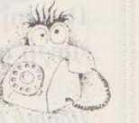

Խնձորը
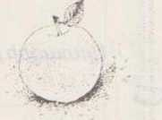

Ավտոմեքենան
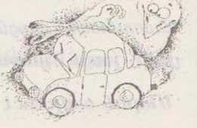

Ինքնաթիռը
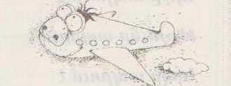

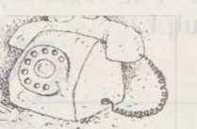
Ծառը
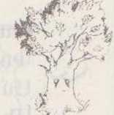

Քեզ բարձրաձայն է կանչում. Բայց խոսքն ականջիդ է ասում:

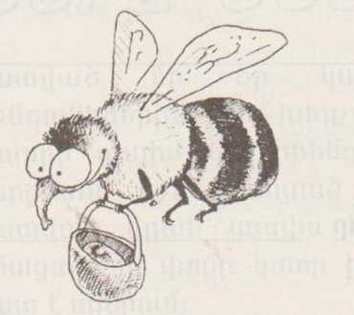

ՄԵՂՈՒ

Պզզան. պզզան,
Պզպզան.
Պստիկ մեղու տզտզան,
Դաշտ ու հովիտ կշրջես,
Բարձր սարեր կթռչես.
Սուսան սմբուլ կծծես
Ու ոտքերով թավամազ
Փոշի առած տուն կգաս:
Մեղուն ինչպիսի՞ն է: Ճիշտ պատասխաններն ընդգծի՛ր. մեծ փոքր լուռ շատախոս ծույլ աշխատասեր
Արտագրի՛ր այն տողերը, որոնցում ասվում է, որ մեղուն շատ է ման գալիս.
Շարունակի՛ր լրացնել.
որջ բույն փեթակ գոմ ավտոտնակ
Մեղուն ապրում է փեթակում:
Արջը ապրում է ում:
Թռչունը ապրում է ում:
Կովը ապրում է ում:
Փայտիկներով լի
Փոքրիկ դարակ է.
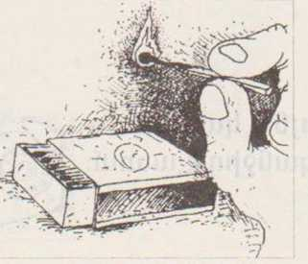
Ամեն փայտիկը
Մի -մի կրակ է:

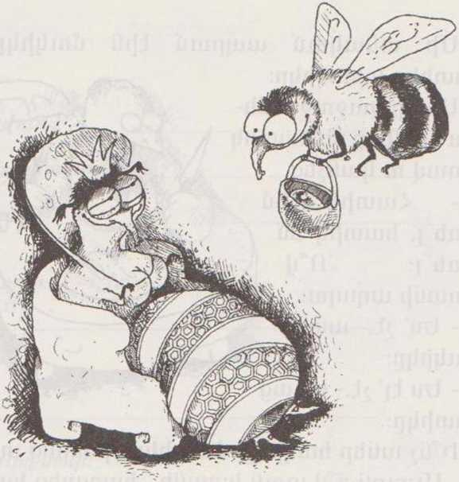
Մեղուները շատ աշխատասեր են:
Փեթակում ամեն մեղու իր աշխատանքն ունի: Մի մասը կեր է բերում: Մյուսները դա լցնում են մեղրահացերի մեջ: Մի խումբ մեղուներ մաքրում են մեղրահացերը: Մյուս խումբը թափահարում է թևիկները և օդափոխում փեթակը: Մեղուները ունեն նաև պահակներ: Նրանք պահպանում են մուտքը:
Միայն մայր մեղուն չի աշխատում: Բոլորը խնամում են նրան: Փեթակում միայն նա է ձվեր դնում: Հետո դրանցից մեղուներ են դուրս գալիս:
Մեղուներն ու մրջյուններն ինչո՞վ են իրար նման:
ԱՄԵՆԱ-ԱՄԵՆԱ
Լրացրո՛ւ.
- Ա՛յ մեղու, ի՜ նչ աշխատասեր ես:
- Բա որ աշխատասեր եմ, :

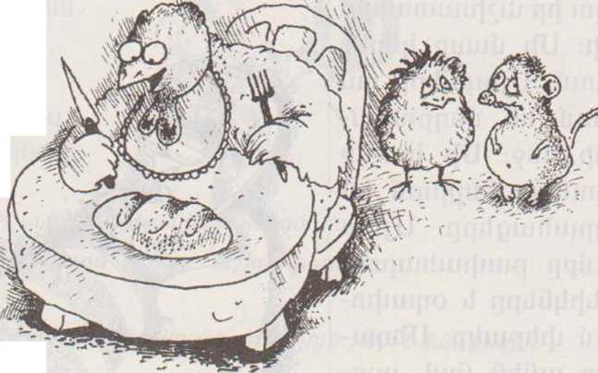
Մի տնակում ապրում էին մուկիկը, ծիտիկը և հավիկը:
Մի օր քուջուջ անելիս հավիկը մի հատիկ գտավ ու կանչեց.
Հատիկ եմ գտե՜լ, հատիկ եմ գտե՜լ: Ո՞վ
կտանի աղալու:
- Ես՝ չէ,- ասաց մուկիկը:
- Ես էլ՝ չէ,- ասաց ծիտիկը:
Ի՞նչ աներ հավիկը: Հատիկը ջրաղաց տարավ, աղաց:
- Ալյուրն ո՞վ տուն կտանի,- հարցրեց հավիկը:
- Ես՝ չէ,- ասաց ծիտիկը:
- Ես էլ՝ չէ,- ասաց մուկիկը:
Հավիկը ալյուրը շալակեց, տուն տարավ:
- Ո՞վ խմոր կանի,- հարցրեց հավիկը:
- Ես՝ չէ.- ասաց մուկիկը:
- Ես էլ՝ չէ,- ասաց ծիտիկը:
Հավիկը խմոր հունցեց:
- Թոնիրը ո՞վ կվառի.- հարցրեց հավիկը:
- Ես` չէ,- ասաց ծիտիկը:
- Ես էլ` չէ.- ասաց մուկիկը:
Հավիկը թոնիրը վառեց:
- Հացն ո՞վ կթխի,- հարցրեց հավիկը:
- Ես` չէ.- ասաց մուկիկը:
- Ես էլ` չէ,- ասաց ծիտիկը:
-Հավիկը հացը թխեց, դրեց սեղանին:
-Հացն ո՞վ կուտի,- հարցրեց հավիկը:
-Ես,- գոչեց ծիտիկը և մոտեցավ սեղանին:

- Ես,- գոչեց մուկիկը և մուտեցավ սեղանին:
Հավիկը նրանց սեղանից հեռացրեց և ինքը մենակ կերավ հացը:
Լրացրու՛:
Հատիկը աղում ես, ստացվում է :
Ալյուրը ջրով հունցում են, ստացվում է :
Խմորը թխում են, ստացվում է :
Ինչպիսի ՞ն են մուկիկն ու ծիտիկը:
Ինչպիսի՞ն է հավիկը:
Մուկիկին ու ծիտիկին խորհո ՛ւրդ տուր:
Ճիշտ ավարտի՛ր նախադասությունը. չես հնձի, կհնձես
Ինչ որ ցանես, այն :
Նախադասությունը լրացրո՛ւ տրված բառերով. հիվանդ է, առողջ է
Ծույլը հաց ուտելու ժամանակ աշխատելու
ժամանակ:

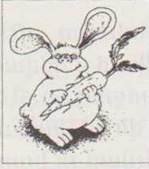

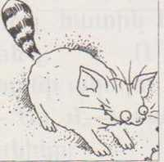
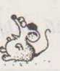
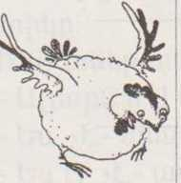
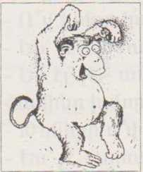
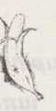
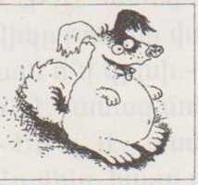
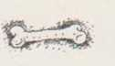

_

_

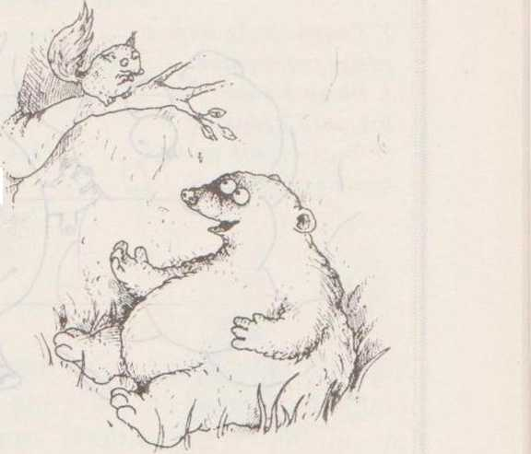
- Ես սունկ եմ հավաքում, որ
ւ
ձմռանը ուտեմ: Իսկ դու, ա՛յ արջ. անգործ ման ես գալիս: Բա
ձմռանը ի՞նչ ես ուտելու:
- Մի վախենա. սկյուռիկ ջան: Ես
անտառում իզուր չեմ թափառում: Մաշկիս տակ ճարպ եմ
կուտակում ու ձմռանը այդ ճարպով եմ ապրում:
Ձմռանը ճնճղուկները ի ՞նչ են անում:
Նախադասություններից ամեն մեկը գրի՛ր իր տեղում.
Հաչան շունը կծան չի լինում: Ասողին լսող է պետք:
Ամենա -Ամենա …
Լրացրո ՛ւ.
Ա՛յ , ի՜նչ քնկոտ ես:
Բա որ քնկոտ եմ, :
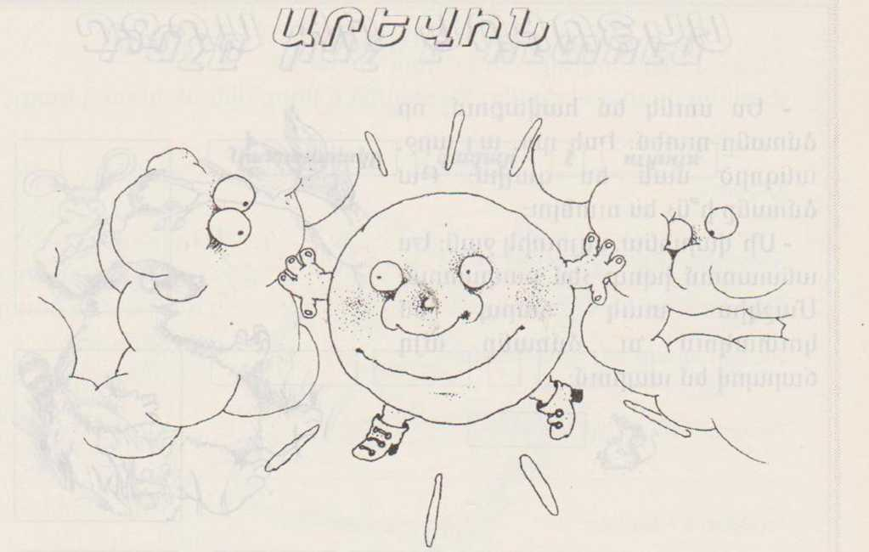

Արև. ւսրև. եկ. եկ.
Զիզի բւսրին վեր եկ,
Սև-սև ամպեր, հեռացեք,
Արևին ճամփա տվեք:
Թողեք նա գա մեզ մոա.
Նրւս լույսին ենք կւսրոտ. Կարմիր արև, եկ, եկ.
Զիզի քւսրին վեր եկ:
Արև հւսղթեց ամպերին,
Շողքր գզեց սւսրերին,
Զիզի քարը տես, տես
Պսպղում է ոսկու պես:

Ինչպիսի՞ ն են ամպերը:
Ինչպիսի՞ ն է արևը:
Ովքե ՞ր են կանչում արևին:

Արտագր՛իր շարունակությունը.
Արևը հաղթեց ամպերին

լուսաբաց
արքա
սպիտակ
իրիկուն
գեղեցիկ
զվարթ
Բառերը ընտրի՛ր և տեղավորի՛ր թագավոր, սիրուն.,երեկո, ճերմակ, ուրախ

և դրանց տակ գրիր տողերը
- Շողքը երդից ներս է 6. Տրեխները շունն է
ընկել շողշողալով: տարել մռմռալով:
- Ծիտը ծառին 1. Արեգակը դուրս է
կչկչում է ծլվլալով: եկել պսպղալով:
5. Ծույլ տղայի քունն է 4. Ձորում առուն քչքչում է
տարել խռմփալով: վշվշալով:

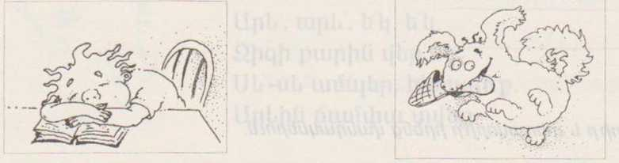

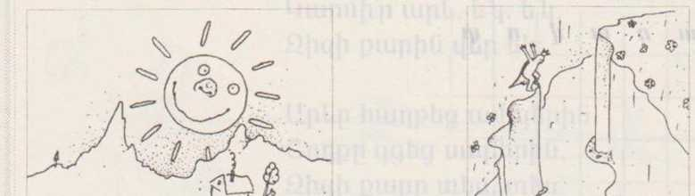
Գիտեի՞ր Ղ. Աղայանի «Առավոտը գյուղում» բանաստեղծությունը..

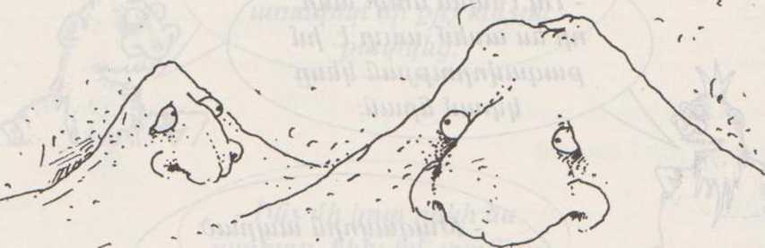

Ասում են. թե շատ առաջ մեր լեռները հսկա եղբայրներ են եղել: Առավոտյան նրանք շուտ են արթնացել: Սկզբում կապել են իրենց գոտիները. հետո են բարևել իրար: Ժամանակ է անցել, ու եղբայրները ծերացել են: Նրանք էլ չեն կարողացել շուտ արթնանալ: Մի օր էլ ուշ են վեր կացել ու մոռացել են կապել գոտիները: Իրար բարևել են առանց գոտիները կապելու: Դրանից նրանք քարացել, սարեր են դարձել: Նրանց գոտիները դարձել են կանաչ դաշտեր, իսկ արցունքները դարձել են աղբյուրներ:
Բառերը գրի՛ր իրենց տեղերում. արթնանալ, արտասուք, առավոտ
լեռ - սար
տեսնել - նկատել
լուսաբաց -
զարթնել -
արցունք -
Ի՞նչ սարեր գիտես, գրի՛ր դրանց անունները.
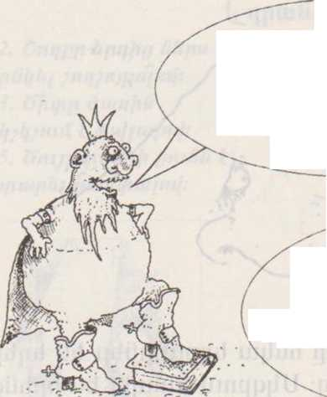
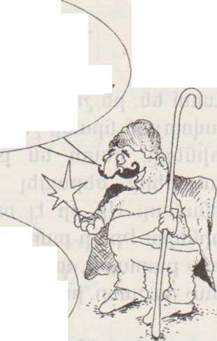
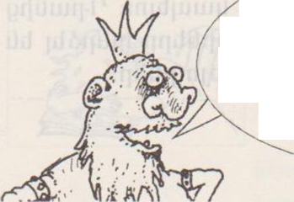
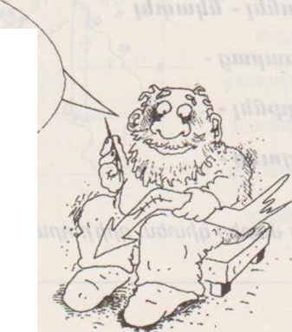
Սուտասանը
- Ով էնպես սուտ ասի, որ ես ասեմ'՝սուտ է, իմ թագավորության կեսը կտամ նրան:
֊ Թագավորն ապրած
կենա. իմ հերը մի փայտ
ուներ, որ էստեղից մեկնում էր
երկնքում աստղերը
խաոնում:
- Կպատահի:Իմ պապն էլ մի չիբուխ ուներ, մի ծերը բերանին էր դնում, մյուս ծերը մեկնում, արեգակից վառում:
- Ներողությո՛ւն, թագավոր.
ես շուտ պիտի գայի, ուշացա: Երեկ
շատ անձրև եկավ, կայծակները
տրաքեցին, երկինքը պատռվեց,
գնացել էի կարկատելու:

- Հա՛, լավ ես արել, բայց լավ չէիր կարկատել, էս առավոտ մի քիչ անձրև թափվեց:
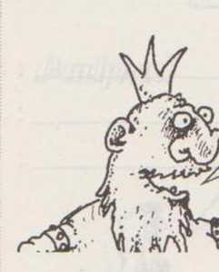
- Ինձ մի կոտ ոսկի ես պարտք, եկել եմ ՝ տանեմ:
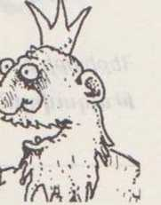
-Մի կոտ ոսկի՞: Սուտ ես ասում, ես քեզ ոսկի պարտք չեմ:
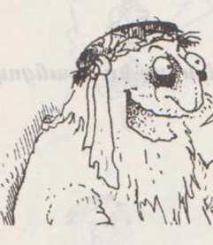
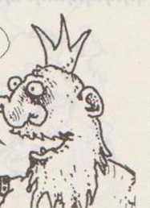
- Թե որ սուտ եմ ասում. թագավորությանդ կեսը տուր:
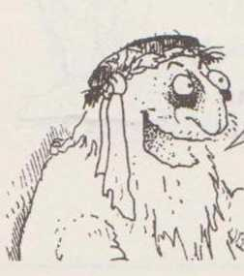
- ՉԷ. չէ ճշմարիտ ես ասում:
- ճշմարիտ եմ ասում՝ մի կտոր ոսկի տուր: ^
Մի քանի սուտ հորինի՛ր.
Շարունակի ՛ր. ի ՞նչ են անում:
Դերձակը շոր է կարում:
Հովիվը :
Բժիշկը :
Ուսուցիչը :
Իմ հայըը :
Իմ մայրը :
Հեքիաթի թագավորին նամակ գրի՛ր.
Թագավորն ապրած կենա,

Սրանք «Սուտասանը» հեքիաթի հերոսներն են:Դու կարող ես սրանցով տիկնիկներ պատրաստել:

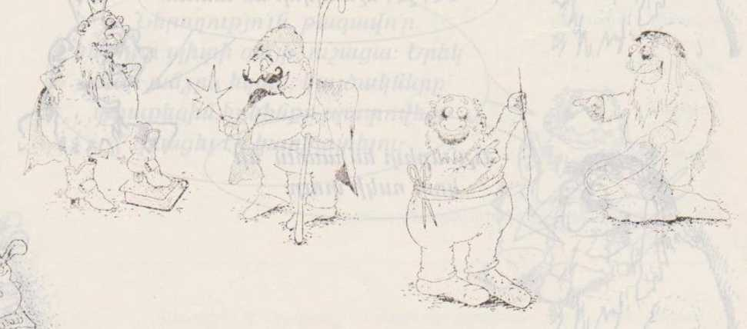

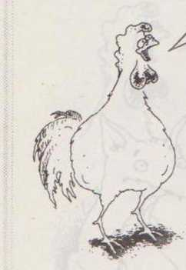
- Քուչի՛ ախպեր, կարելի է դու գիտենաս՝ էն սարի ետևը ի՞նչ կա:
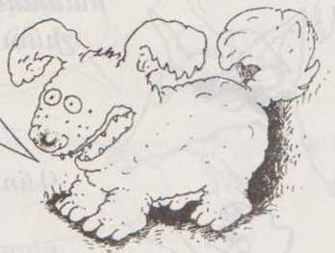
- Ես էլ չգիտեմ:

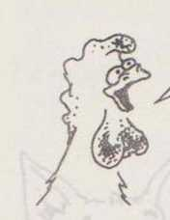
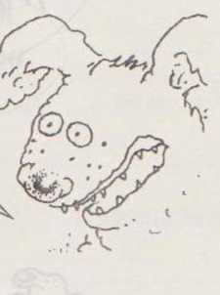
- Հապա մինչև ե՞րբ պիտի այսպես մնանք, արի գնանք, տեսնենք'աշխարհումս ինչ կա, ինչ չկա:
-Լա ՛վ:

- Խոսքը մեկ արին ու փախան: Գնացին, գնացին, իրիկունը հասան մի անտառ:
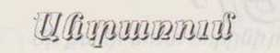

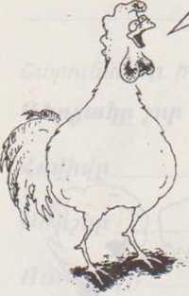
- Ծուղրուղո ՜ւ:
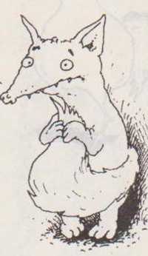
- Վա՜հ. սա որտեղի՞ց դուրս եկավ, ա՜յ լավ նախաճաշիկ: Բարի լույս. սանահե՛ր աքլոր: Ի՞նչ ես շինում այս կողմերը:
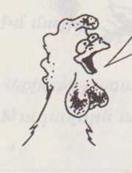
- Գնում ենք աշխարհ
տեսնելու:

О . ի նչ լավ բան. եք
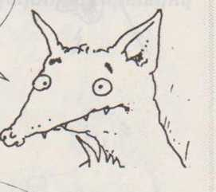
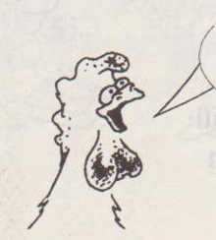
մտածել: Ինչք ա՜ն ժամանակ է ես էլ մի կարգին ընկեր եմ ման գալիս: Ի՜նչ լավ էր պատահեցինք: Դե ՜, ցած արի, որ չուշանանք:
֊- Ես հաձայն եմ, տե՛ս. թե ընկերս էլ համաձայն է.
ցած գամ, գնանք:

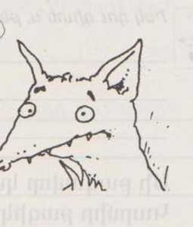
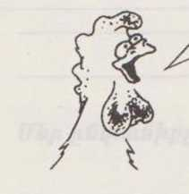
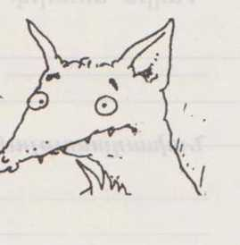
Որտե՞ ղ է ընկերդ:
-Էն թփի տակին:
Սրա ընկերն էլ երևի
իր նման աքլոր կլինի. էս էլ իմ ճաշը:
- Աղվեսը վազեց թփի կողմը: Հանկարծ որ շունը դուրս եկավ. Աղվեսը. պո՛ւկ, փախավ, n՜նց փախավ:

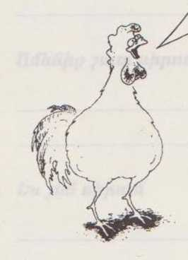
- Կա՛ց..աղվե՛ս ախպեր, մի՛ շտապիր. մենք էլ ենք գալիս.
Էդպես ընկեր չի լինի
Իսկ դու գիտե՞ս, թե աշխարհում ի՞նչ կա, ի՞նչ չկա: Պատմի՛ր:
*

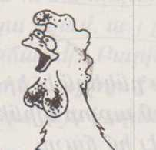
Մի թագավոր կա՝ Կարմիր թագիկ ունի. Դեղին տոտիկ:
Նախադաությաններից ամեն մեկը գրի ՛ր իր տեղում: Սոված հավը երազում կորեկ է տեսնում: Մլավան. կատուն մուկ չի բռնում:
Պատմի՛ր այսօրվա եղանակի մասին:
Առավոտյան
Կեսօրին
Երեկոյան

Ես արդեն շատ լավ եմ գրում: Մի քիչ էլ պատմեմ իմ մասին:
Ո՞ր կենդանուն եմ ես նման: Ինչո՞ւ
Մեր ընտանիքը
Մեր դասարանը
Իմ ընկերը
Ամենից շատ սիրում եմ
Ես չեմ սիրում
Ուրախանում եմ, երբ
Տխրում եմ, երբ
Զարմանում եմ, երբ
Ես շուտ կուզեի, որ
Իմ մարիկը բարկանում Է, երբ
Ինչո՞ւ
Ինչո՞ւ

Ինչու՞
Մի անգամ մեր ընտանիքով
Բարի կախարդին կխնդրեի, որ Նամակին ին
